广东省教育厅
教学质量与教学改革工程项目管理系统
使用手册（项目负责人）
广州华南教育科技发展有限公司
二〇一三 年 二 月 二十四 日

系统简介：
广东省教育厅教学质量与教学改革工程项目管理系统是集工作安排、项目分配、各高校项目申报、学校申报项目统计、项目管理、专家与项目分组、项目预审、项目投票、项目评分、申报表单定制、监控工作进度、网上质询、人员管理、权限分配、信息公告发布于一体的综合管理系统。系统中主要有四类用户角色，即系统管理员（广东省教育厅用户）、学校联系人（各高校联系人）、项目负责人（各申报项目负责人）、专家；此文档主要介绍项目负责人的业务以及操作要素。

一： 项目负责人
1. 业务介绍
申报阶段项目负责人在系统中的任务主要有两个，首先是完善个人信息，然后为自己负责人的项目填写申报表，最后对项目进行编辑

2. 操作指南
A. 完善个人信息
以项目负责人登录质量工程管理系统，如下图所示：
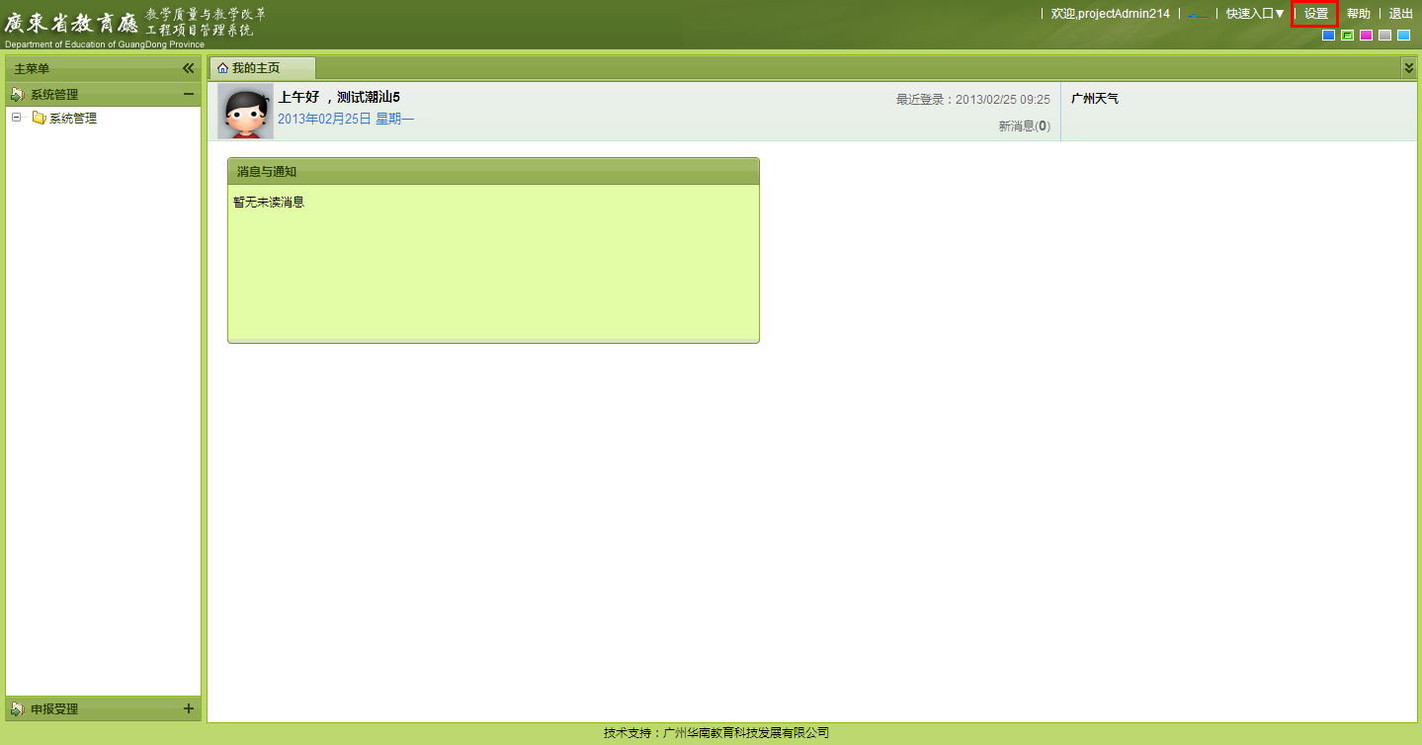
用户可以通过点击页面右上角的“设置”按钮然后弹出一个窗口如下：
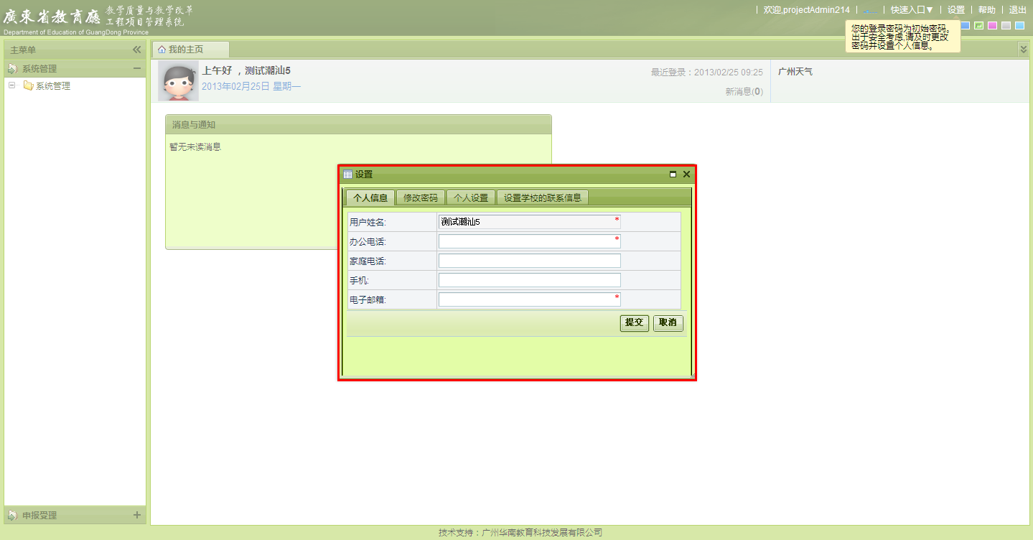
根据弹出框的字段提示来完善个人的详细信息即可。

B 填写申报表
具体操作位置：【申报受理】--【项目列表】，如下图：
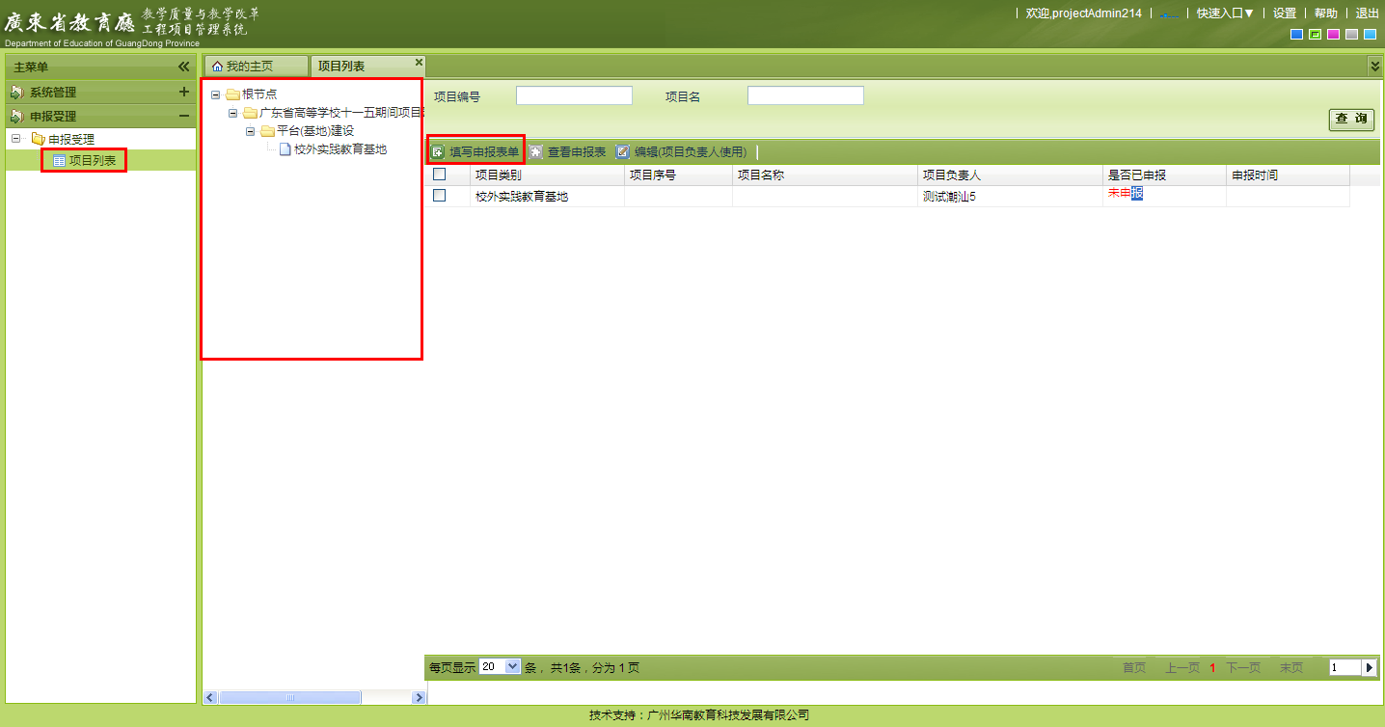
在此界面，中间的这一栏叫做任务项目树，此树所展示的是工作与任务项目的关系，所谓工作，在系统中它所代表的是一个批次，就如图中的“广东省高等学校十一五期间项目建设一览表”就代表是一个工作；所谓任务项目，就是学校能申报的项目的类别，即学校申报项目时，申报的项目属于哪个项目类别下面，达到一种分类效果。项目类别树所展示的也是项目负责人能申报的类别。页面右边所展示的是项目负责人自己负责的项目，项目负责人可以选中其中的一个项目然后点击如图上第三个红框的“填写申报表单”来完成填写。

申报表界面如下图所示：
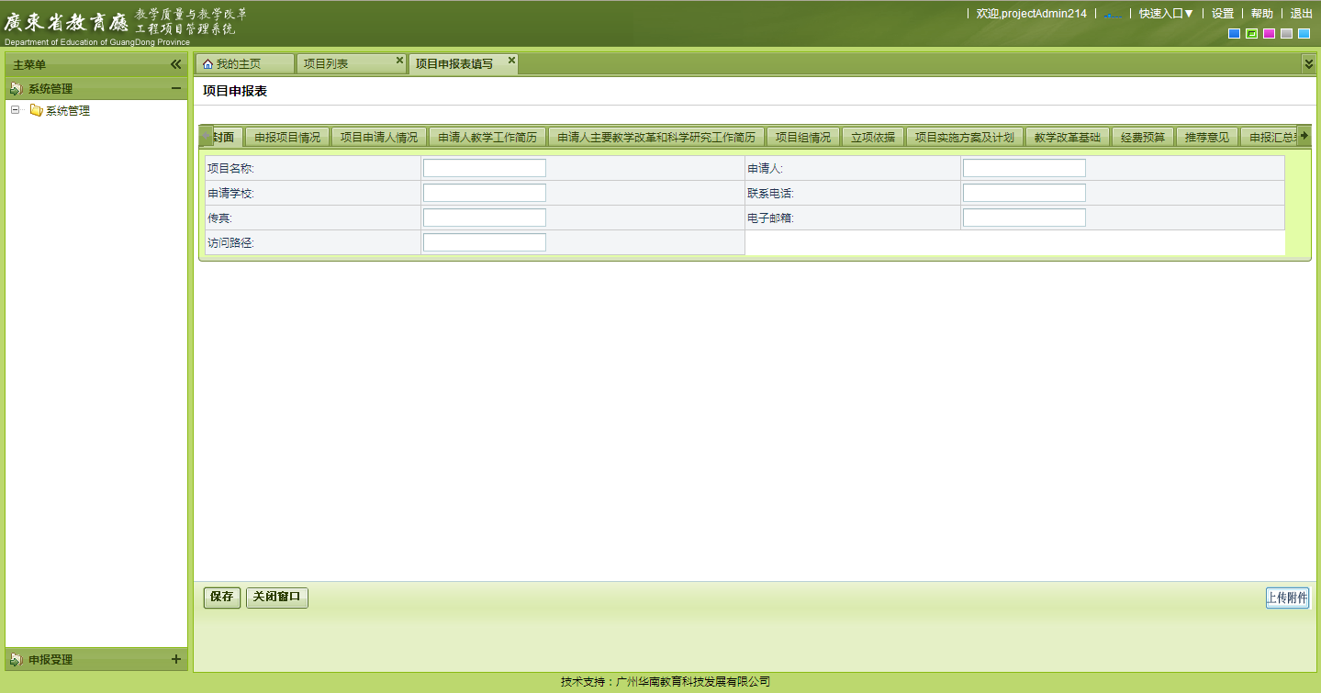
项目申报表同样有很多不同的字段，项目负责人可以根据项目的实际情况来完成申报表中的字段，每个字段中的表格会有不同的格式，同时，表格的填写规范也会有一定的提示如下图的红框所示：
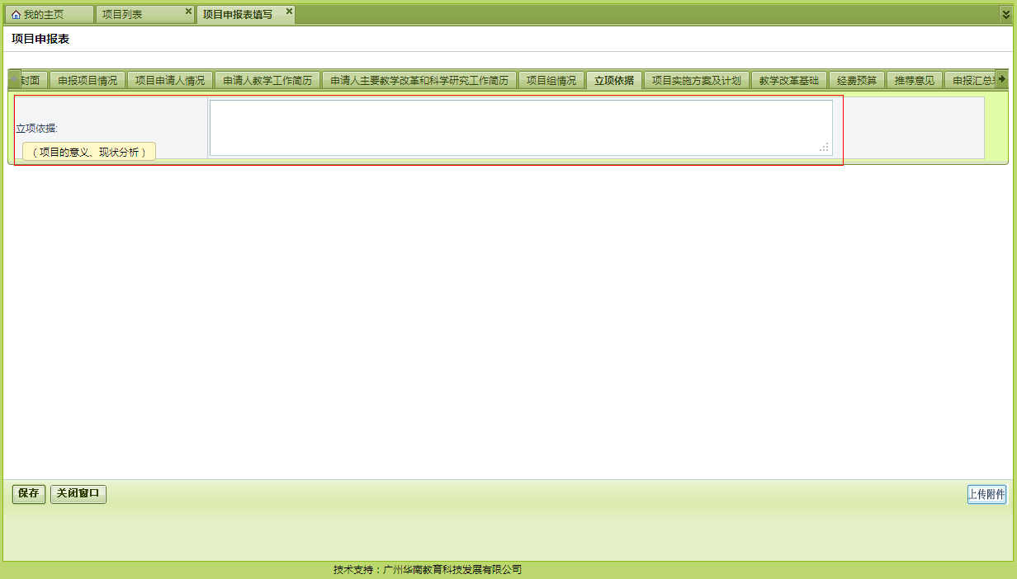
填完之后如果项目负责人觉得还不够具体或者还有内容需要补充的，则可以点击上传附件，可以同时上传“图片”、“txt文件”、“word文档”、“excel文件”、“压缩包”等文件，上传的文件会排列在一起以便浏览，一切填写完毕之后需要注意一个小地方：保存会有两个按钮，一个是“无验证保存”、一个是“验证保存”，无验证保存即不会去验证你填写的格式或者有没有按照要求就保存，验证保存即验证之后保存，系统中的项目申报表有些字段作出了“必填”的要求的，所以验证之后如果没有填此字段则保存不了。完毕之后“关闭窗口”即可。这里对功能还需补充说明的是，项目申报表中的表单也可以根据自己的需要来随意增加，如下图所示：
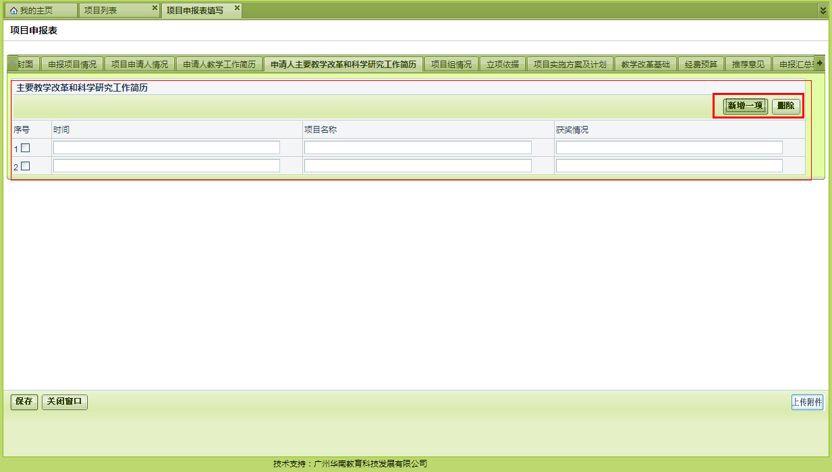

C 编辑项目
具体操作位置如下：
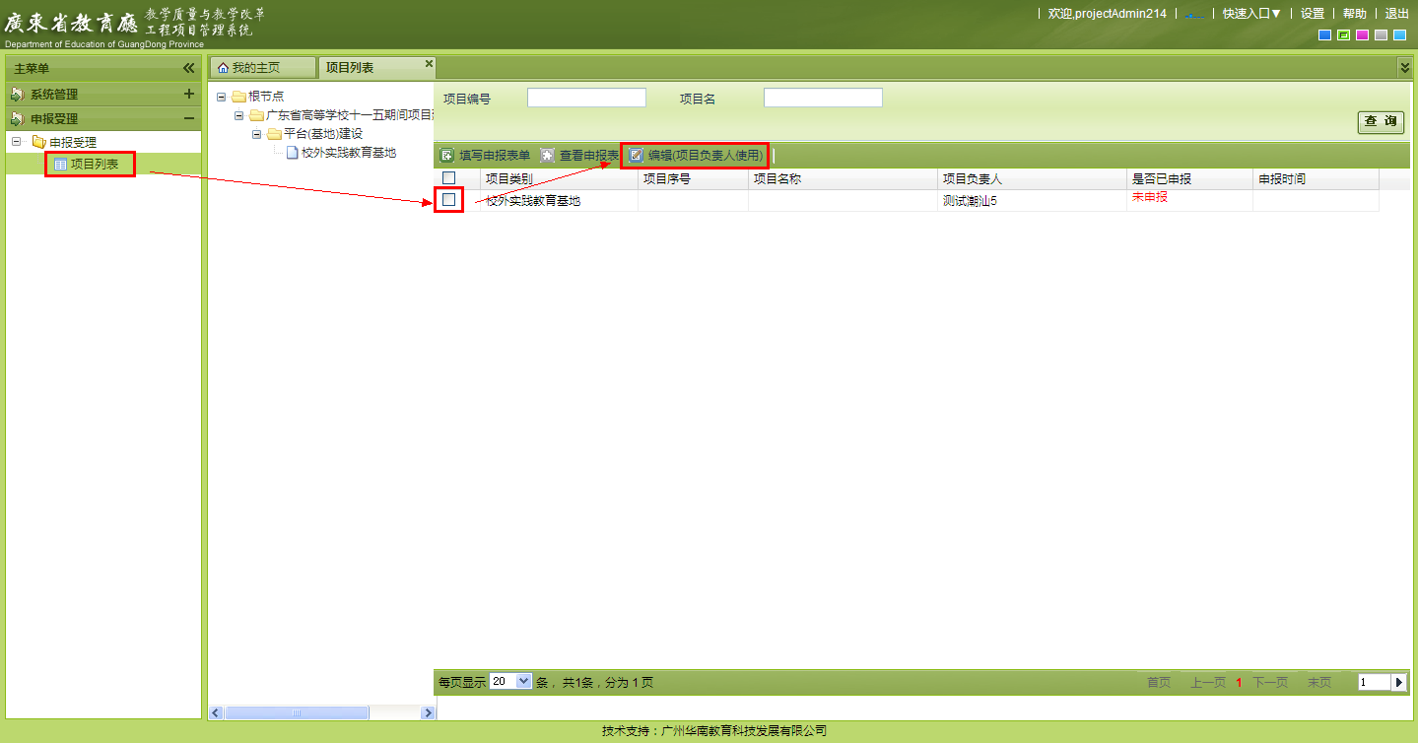
进入编辑界面如下：
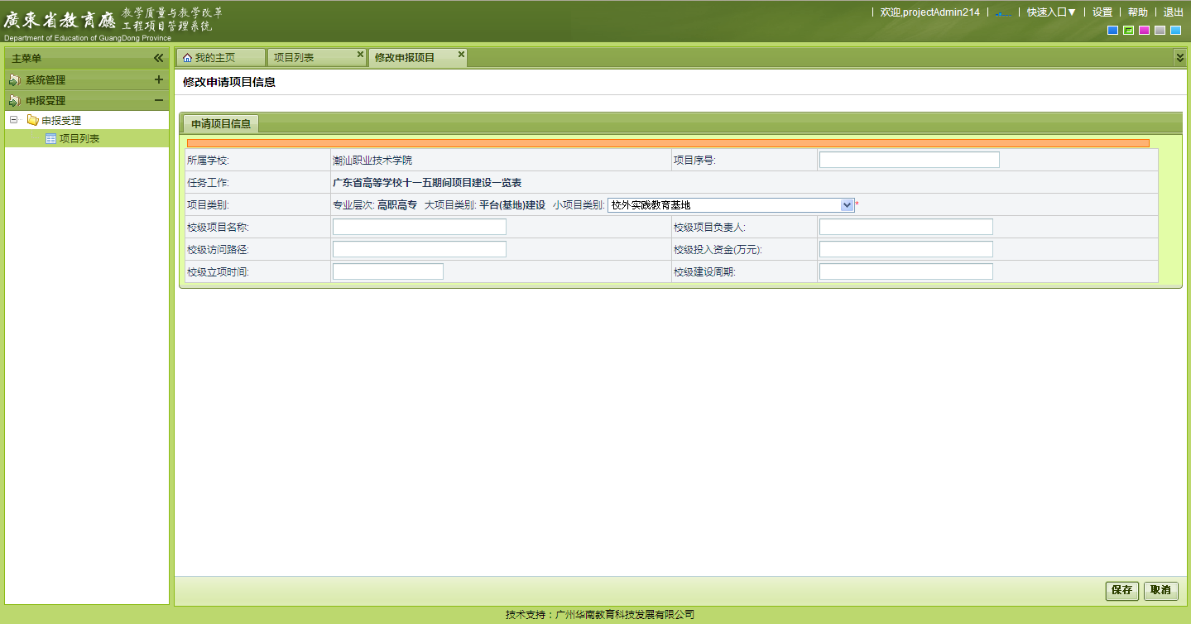
项目负责人可以根据字段提示完成编辑，最后点击保存即可。

